Medieninformation

The Elvis Presley Story
Andy Lee Lang & Band & Singers

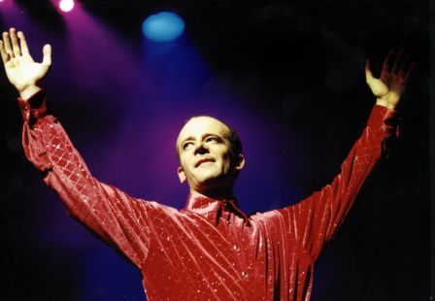
Zum 35. Todestag von Elvis Presley bringt Andy Lee Lang eine brandneue musikalische Revue heraus.
Hits aus drei Jahrzehnten wie „That`s All Right Mama" und „Heartbreak Hotel" über „Are You Lonesome Tonight" und „Kiss me Quick" bis zu „Suspicious Minds" erinnern an die Meilensteine der größten Musiklegende der Welt - Elvis Presley.
Nicht nur musikalisch, sondern auch durch Geschichten und Anekdoten bietet Andy Lee Lang einen Einblick in das Leben des King.
Die 8-köpfige Band, 4 Backgroundsänger sowie Videoprojektionen runden die Show perfekt ab.
Termin: 24., und 25.4.2013, 19.30 Uhr
Preise: Euro 42,-/ 35,-/ 28,-/ 21,-

Kartenvorverkauf: 1040 Wien, Argentinierstraße 37
von Montag bis Samstag von 13.00 bis 18.00 Uhr
Karten Hotline: 01/501 65/3306
www.akzent.at

Pressefotos in 300dpi und –texte für Ihre Ankündigung stehen auf unserer Website www.akzent.at in unserem Pressebereich zur Verfügung.

